Министерство образования и науки Российской Федерации

Севастопольский государственный университет

Институт информационных технологий и управления в технических системах

Кафедра ИС

ОТЧЕТ

по лабораторной работе №2

Исследование способов построения диаграмм классов

Выполнил:

ст. гр. ИС/б-21-о

Куркчи А. Э.

Проверил:

Балясный Н. В.

Севастополь

2016

1. Цель работы

Исследование способов описания классов в языке UML, определения атрибутов и операций для класса. Изучение видов связей в диаграмме классов, правил описания и использования интерфейсов.

1. Постановка задачи

Система – Магазин по продаже компьютерной техники.

Система предназначена для автоматизации работы магазина, в котором необходимо предусмотреть работу нескольких подразделений.

В системе должны быть реализованы следующие функции: для руководства магазина: заказ товаров у поставщиков, просмотр статистики по продажам за разные периоды и различные виды товаров; для работников склада: прием товаров на баланс, учет товаров на складе (просмотр наличия товара на складе, его количества), формирование отчета по изменению загруженности склада; для кассиров — принять деньги за товар, выдать деньги в случае возврата товара, сформировать чек для покупателя; для продавцов — формирование накладной для покупателя.

1. Диаграмма классов

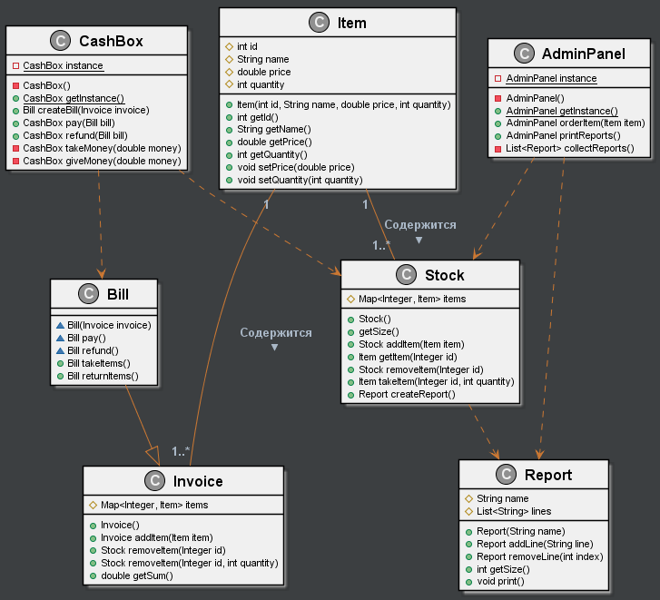

Рисунок 1 – Диаграмма классов

1. Описание диаграммы классов

Как показано на рисунке 1 каждый товар представлен классом *Item*, содержащим *id* товара, его имя, цену и количество, все поля инкапсулированы, а сам класс никаких функциональных методов не предоставляет. Класс *Stock* отвечает за организацию склада, он хранит в себе множество товаров, через методы товары могут быть добавлены, удалены, проверены и взяты со склада. Также можно узнать количество позиций на складе и создать отчёт по складу.

Отчёты представляются классом *Report*, содержащим имя и набор строк отчёта, а также методы для добавления и удаления строк, получения их количества и печати отчёта.

Накладная представлена классом *Invoice*, он содержит список товаров, имеет методы добавления и удаления товаров в него и получения общей суммы по накладной. Чек реализован классом *Bill* и наследует накладную, расширяя её методами оплаты и возврата денег, выдачи и возврата товаров. При этом конструктор и методы оплаты и возврата денег доступны только из пакета и не доступны внешним классам.

Кассовый аппарат представлен классом *CashBox*, он реализует паттерн *Singleton*, что позволяет иметь только один объект этого класса одновременно. Он позволяет создать новый чек, оплатить его или совершить возврат средств, а также имеет приватные методы получения и возврата денег.

Панель администратора реализована через класс *AdminPanel*, так же реализующий паттерн *Singleton*, и имеющий методы заказа товаров и печати отчётов. Печать отчётов вызывает приватный метод сбора отчётов.

Выводы

В ходе выполнения данной лабораторной работы были изучены основные правила построения диаграмм классов на этапе разработки архитектуры программного продукта. Были определены основные классы системы и их содержимое. Были установлены связи между ними. Произведен анализ отношений каждого класса. Проведена параллель между системой и диаграммной классов.